Nama : Alfian Bayu Samudra

Kelas : 6C

Nim : 18090109

Dokumentasi Pembuatan Game UffoGalaxy

1. Deskripsi Game

Disini saya membuat game sederhana, game ini juga terinspirasi dari game FlappyBird.

Cara bermain dari game ini yaitu cukup mudah, pemain di haruskan menghindari rintangan yang ada dengan men Tap pada layar smartphone, kemudian secara otomatis animasi burung akan naik dan turun kemudian cobalah sambil melewati ringtangan yang sudah ada.

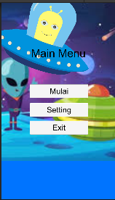 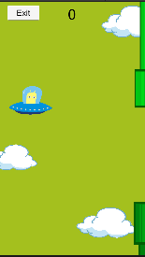

Tampilan Di Android

1. Cara pembuatan
2. Sediakan terlebih dahulu gambar burung dan pipa berwarna hijau.

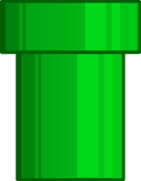 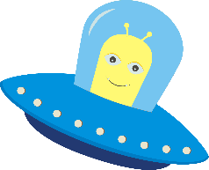

Pipa Hijau Animasi Uffo

1. Kemudian drag and drop ke dalam Assets Unity
2. Kemudian animasi burung kita drag ke Sample Scane dan Rename namanya menjadi Player.
3. Lalu tambahkan Box Collider 2D dan Rigidbody 2d ke dalam inspector Player

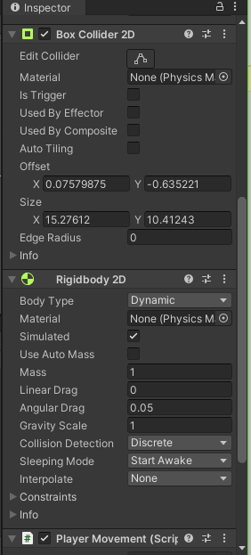 

Box Collider 2D RigidBody 2D

1. Tambah script di Player dan beri nama PlayerMovement

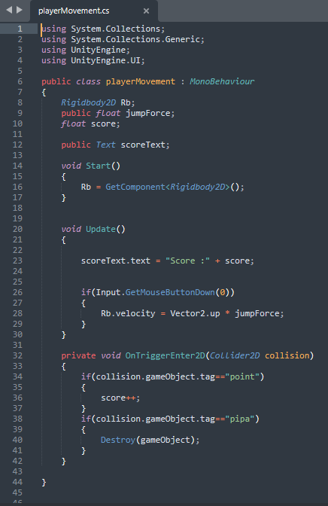

1. Kemudian di bagian inspektor cari script yang barusan di buat dan masukan nilai untuk seberapa tinggi lompatan dari Player/Burung . Disini saya beri nilai 5

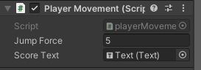

1. Selanjutnya drag gambar pipa hijau ke Scane dan buatlah pipa agar menghadap atas dan bawah seperti contoh di bawah ini

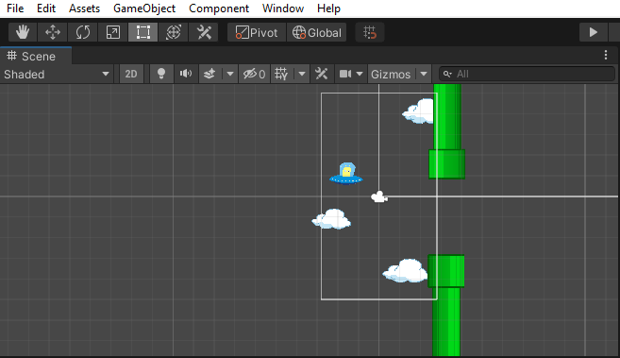

1. Kemudian selanjutnya yaitu membuat penghubung agar si pipa tetap bersamaan dengan cara kelik kanan di bagian sample scan lalu pilih Create Empty dan ubah namanya menjadi PIPE kemudian masukan ke dua pipa tadi ke dalam kelompok PIPE yang barusan dibuat

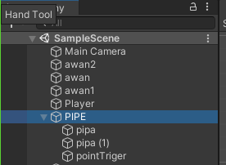

1. Selanjutnya kita akan membuat PointTriger yang berfungsi agar supaya si burung pada saat melewati ke dua pipa akan menyentuh si PointTriger dan nantinya akan muncul ke dalam Papan Score. Caranya yaitu klik kanan pada Sample Scane lalu pilih Create Empety dan di inspectornya tambah Edge Collider 2D
2. Dan setelah itu kita akan menggerakan Animasi Pipa Hijau agar dapat berjalan dari kanan ke kiri secara random caranya kita tambahkan script dan beri nama pipaScript dan nantinya di masukan ke dalam asset PIPE.

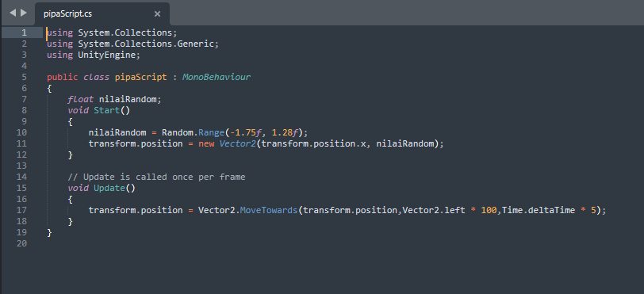

1. 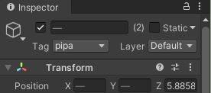Kemudian jangan lupa di beri tag pipa di inspector pipa dan pipa1

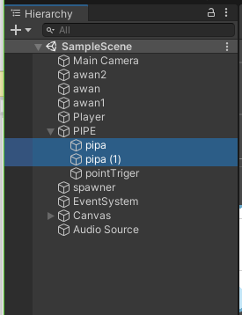

1. Kemudian selanjutnya kita akan menggerakan posisi pipa agar dapat naik turun secara acak, caranya kita buat spawner dan tambahkan script dan ubah namanya menjadi spawnScript

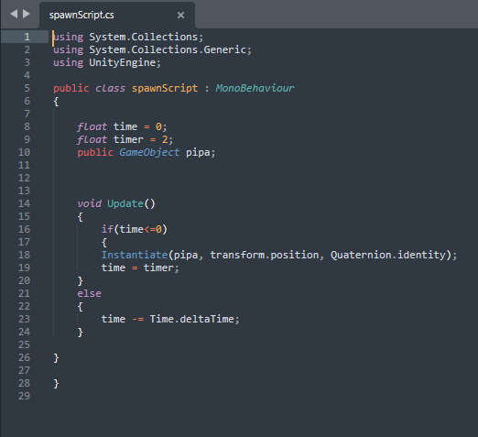

1. Kemudian drag PIPE ke inspector dan masukan ke dalam spawnScript

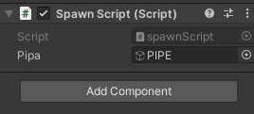

1. Dan selanjutnya yaitu menambahkan colom angka dengan cara kelik kanan di Sample Scane kemudian ubah text menjadi seperti berikut :

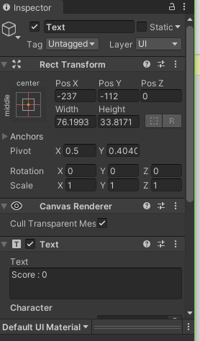

1. Karena tadi kita sudah membuar sciptnya di sciptMovement kita sekarang cukup drag text tadi ke dalam Scipt Player

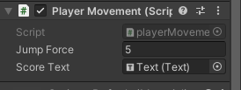

1. Dan yang selanjutnya yaitu menambahkan audio caranya kita drag audio yang mau kita pakai ke dalam assets. Selanjutnya kita klik kanan di sample scane lalu pilih audio source lalu selanjutnya tinggal di drop audio yang kita sudah siapkan ke dalam audio source.

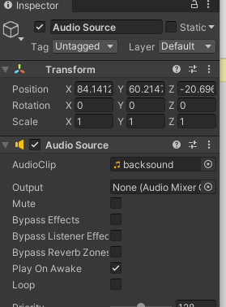

1. Dan proses yang terakhir yaitu membuat button main menu caranya kita buat terlebih dahulu tombol buttonnya Seperti berikut :

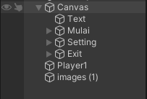 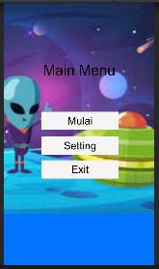

Selanjutnya kita membuat scriptnya :

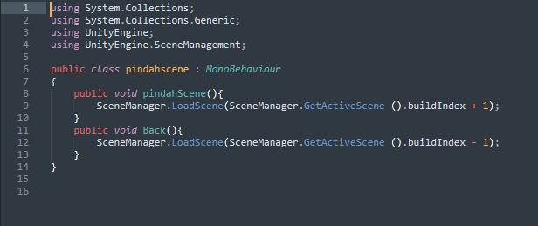

Kemudian script tersebut di masukan atau di drag ke dalam aset canvas lalu canvas di drag ke dalam inspector button mulai lalu sesuaikan setingan seperti di bgambar di bawah ini

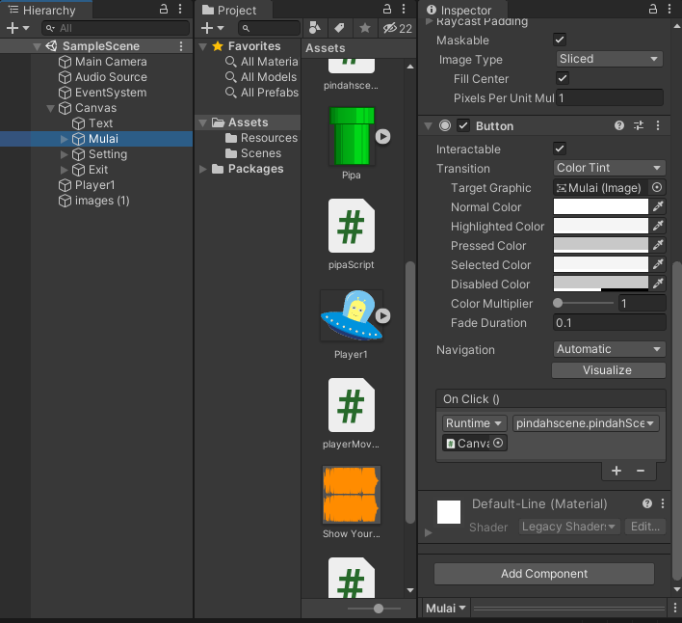

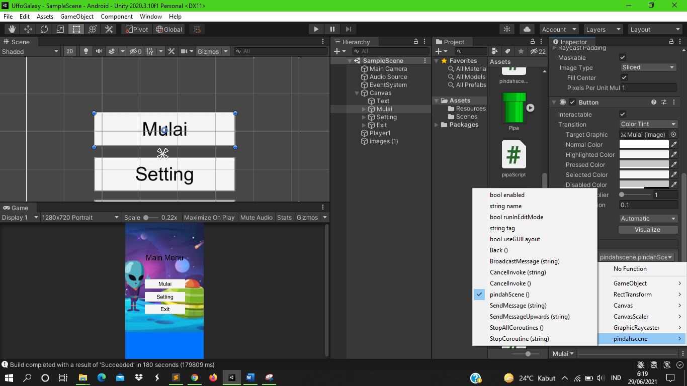

lalu selanjutnya buat lagi scannya dengan nama back sehingga kita mempunyai 2 scane lalu buat lagi seperti tadi Cuma buttonnya kita beri nama back.

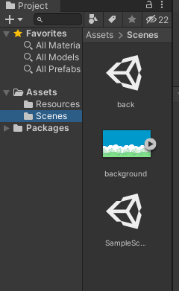

Kemudian asset yang ada di dalam sample scane kita execute ke dalama scane back kecuali tombol button main karena nantinya sample scane akan di jadikan bagian depan dari game ini..

Nantinya akan menjadi seperti ini :

 